**Баг репорти для сайту** [https://shakhtar.com](https://shakhtar.com/)

**Платформа: Google Chrome 108.0.5359.125**

**Приорітет: середній**

**Операційна система: Windows**

**Версія ОС: 10 pro**

**Суть: Вкладка Sky boxes не містить коректної інформації**

**Детально: В вкладці Sky boxes немає ніякої відповідної інформації**

**Крок по відтворенню: Натискаємо Квитки розділ Sky boxes**

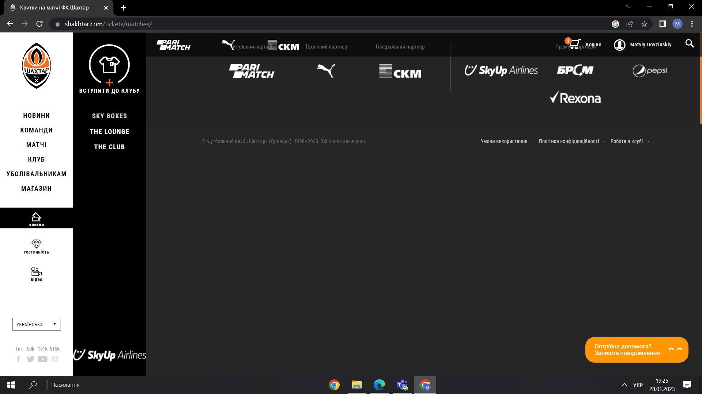

**Платформа: Google Chrome 108.0.5359.125**

**Приорітет: низький**

**Операційна система: Windows**

**Версія ОС: 10 pro**

**Суть: У пошуку некоректно відображається текст**

**Детально: На рядку пошуку є повідомлення “Start typing to search”, але мова сайту стоїть українська.**

**Крок по відтворенню: натискаємо на значок лупи.**

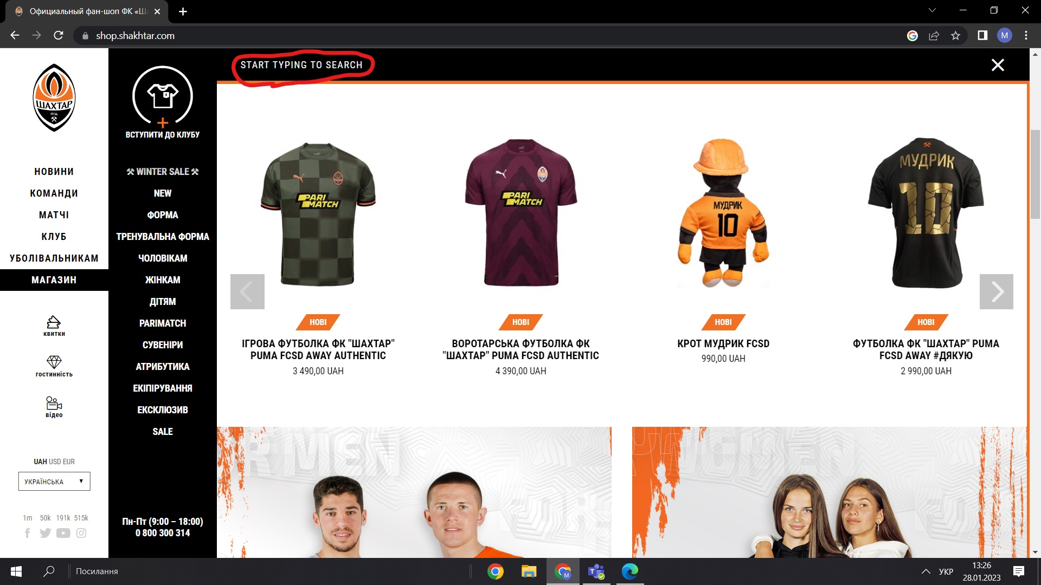

**Платформа: Google Chrome 108.0.5359.125**

**Приорітет: низький**

**Операційна система: Windows**

**Версія ОС: 10 pro**

**Суть: Некоректне відображення тексту від наступного банеру**

**Детально: У банерах які можна гортати частина наступного банеру залазить на головний банер.**

**Крок по відтворенню: заходимо на головну сторінку**

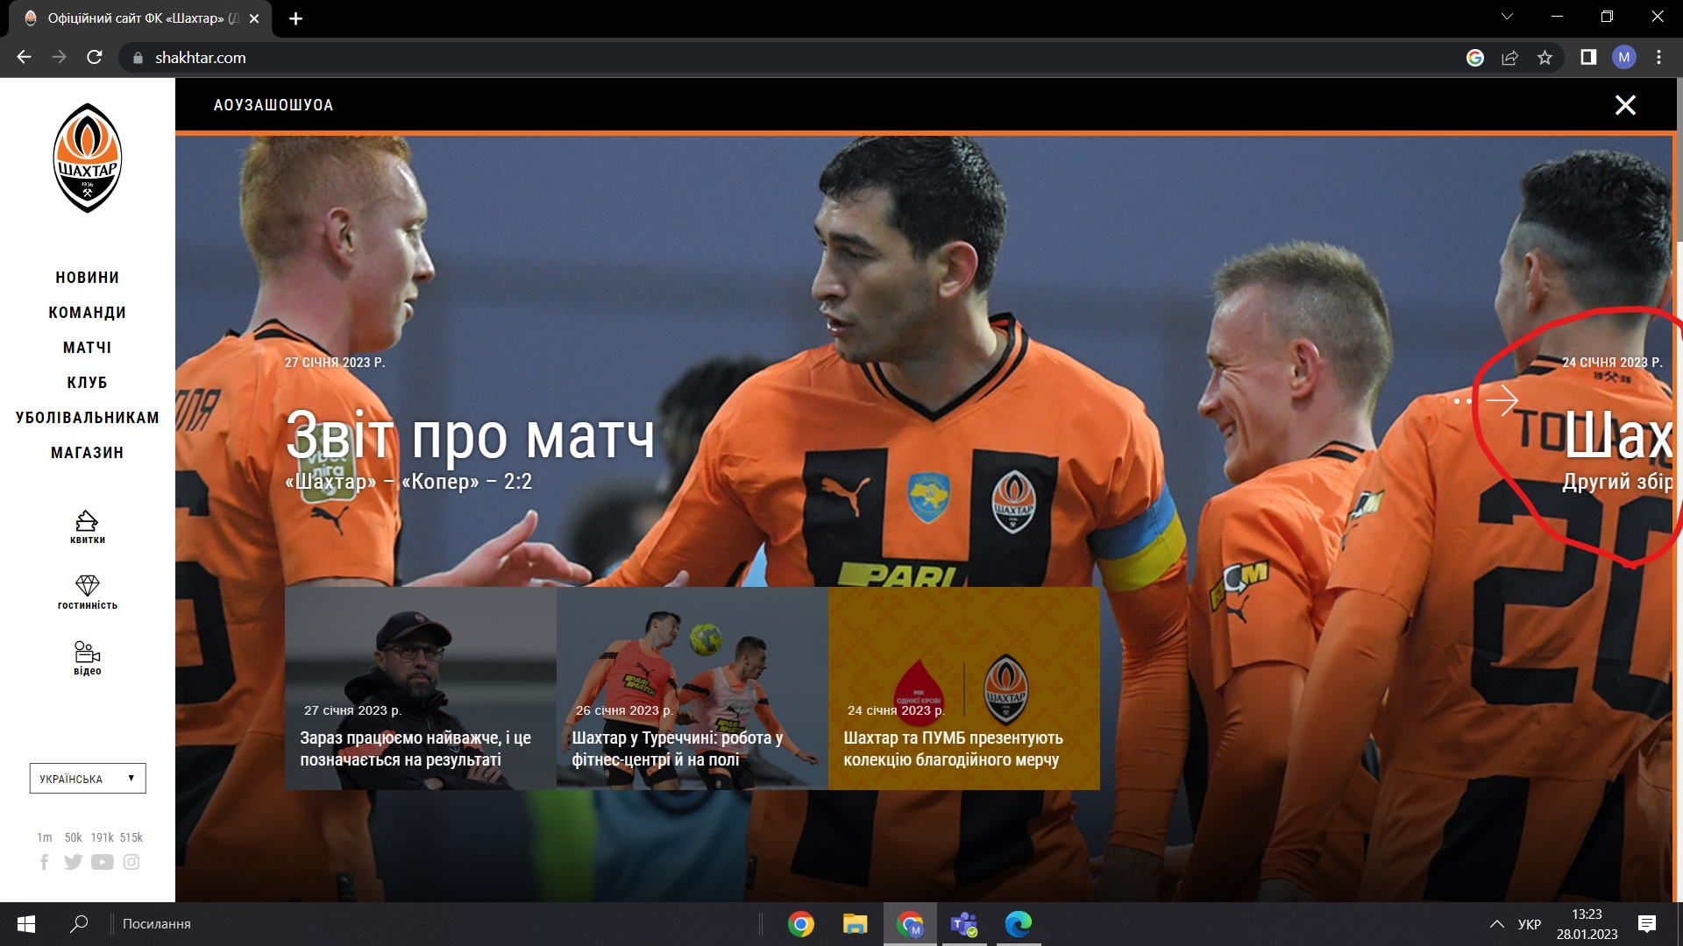

**Платформа: Google Chrome 108.0.5359.125 (DevTools / Nest hub)**

**Приорітет: низький**

**Операційна система: Windows**

**Версія ОС: 10 pro**

**Суть: Некоректно стоїть “+” для додаванню товару**

**Детально: На розмірі екрану Nest hub 1024х600 “+” знаходиться під кількістю товару, а по стандарту мав знаходитися з права від кількості товару.**

**Крок по відтворенню: В DevTools ставимо Nest hub 1024х600 і заходимо в кошик**

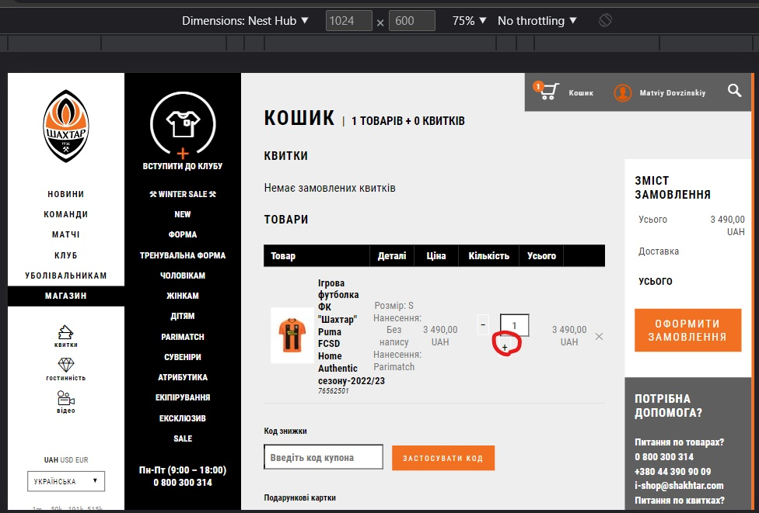

**Платформа: Google Chrome 108.0.5359.125 (DevTools / Nest Iphone SE 375x667)**

**Приорітет: низький**

**Операційна система: Windows**

**Версія ОС: 10 pro**

**Суть: При вході в меню некоректно відображається текст**

**Детально: якщо найти в меню під час відкритої вкладки “Мої замовлення” текст залазить одне на одного**

**Крок по відтворенню: В DevTools ставимо Iphone SE 375х667 заходимо в “Мої замовлення” та натискаємо на меню.**

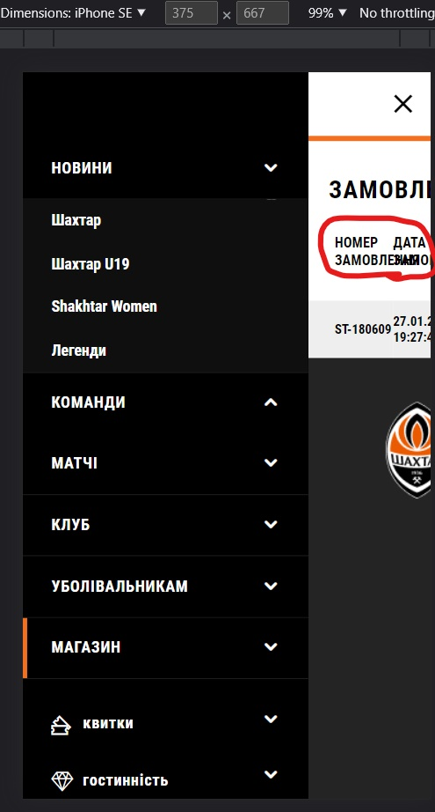

**Платформа: Google Chrome 108.0.5359.125 (DevTools / Nest Iphone SE 375x667)**

**Приорітет: середній**

**Операційна система: Windows**

**Версія ОС: 10 pro**

**Суть: не відображається повне число кількості товару**

**Детально: якщо додати 1000+ товару то буде відображатися тільки перші дві цифри у кількості товару**

**Крок по відтворенню: В DevTools ставимо Iphone SE 375х667 додаємо 1000+ товару у кошик, заходимо в “Кошик”.**

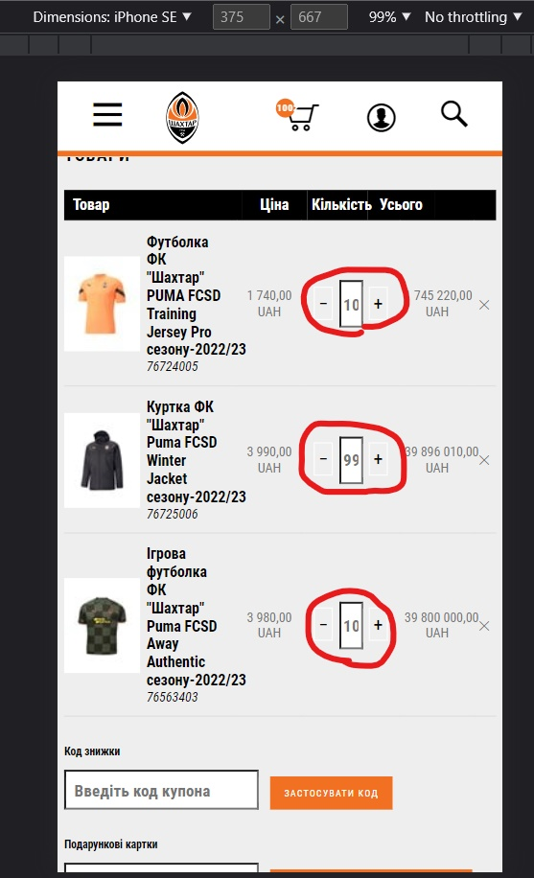

**Платформа: Google Chrome 108.0.5359.125 (DevTools / Nest Iphone SE 375x667)**

**Приорітет: низький**

**Операційна система: Windows**

**Версія ОС: 10 pro**

**Суть: Не відображається повна сума товару на значку кошику**

**Детально: через додавання великої кількості товару він виходить за свої рамки та виходить на білий фон, цифри також білі через це останні цифри невидно**

**Крок по відтворенню: В DevTools ставимо Iphone SE 375х667 додаємо 1000+ товару у кошик**

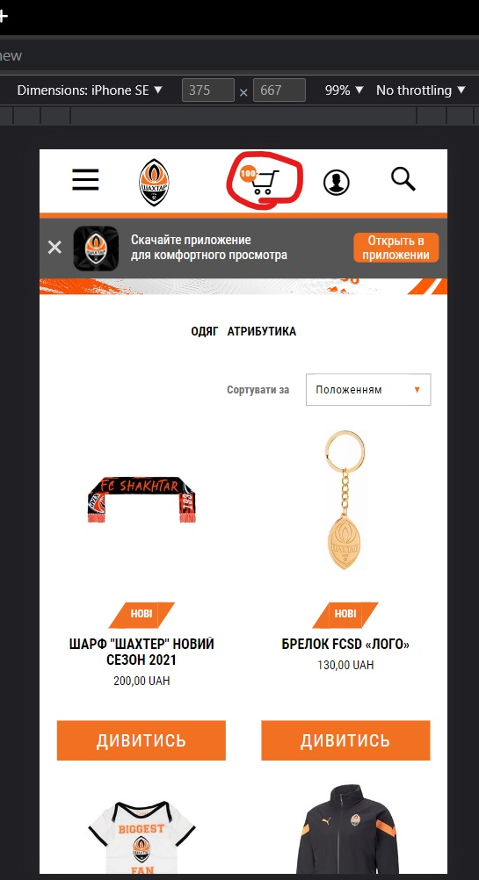

**Платформа: Google Chrome 108.0.5359.125 (DevTools / Nest Iphone SE 375x667)**

**Приорітет: низький**

**Операційна система: Windows**

**Версія ОС: 10 pro**

**Суть: Не повністю відображається данер**

**Детально: Банер відображається не повністю (якщо зайти з девайся з більшою діагоналлю банер відображається повністю)**

**Крок по відтворенню: В DevTools ставимо Iphone SE 375х667 заходимо на головну сторінку**

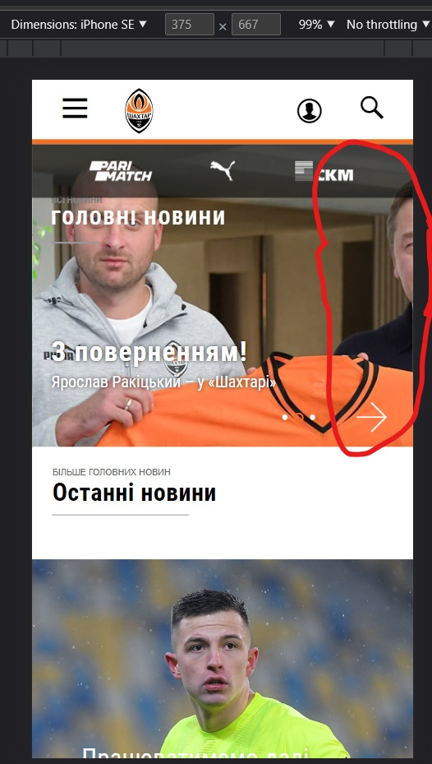

**Платформа: Google Chrome 108.0.5359.125**

**Приорітет: низький**

**Операційна система: Windows**

**Версія ОС: 10 pro**

**Суть: Не з’являється помилка**

**Детально: після введення некоректних данних та натискання далі не з’являється помилка та рядки не підсвічуються**

**Крок по відтворенню: додаємо товар до корзини, натискаємо оформити замовлення, вводимо некоректні данні у всі рядки, натискаємо далі.**

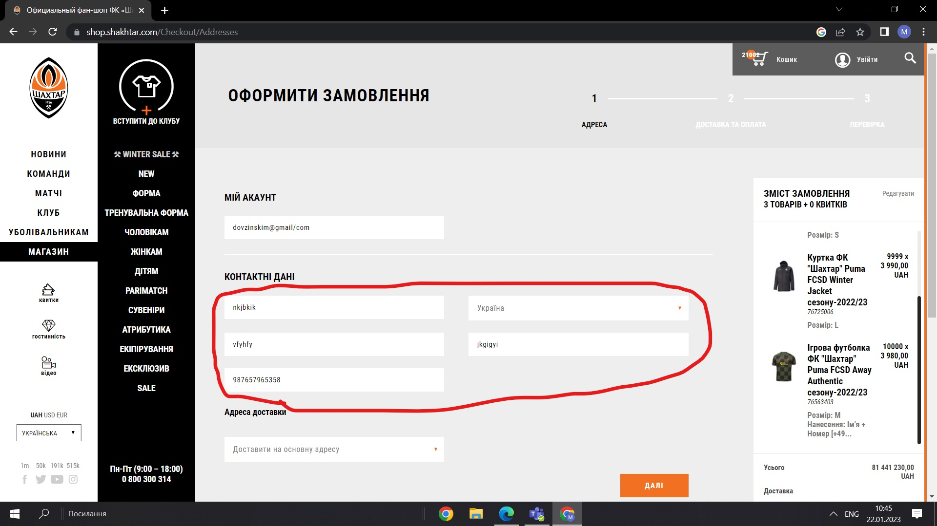

**Платформа: Google Chrome 108.0.5359.125**

**Приорітет: низький**

**Операційна система: Windows**

**Версія ОС: 10 pro**

**Суть: Некоректна помилка**

**Детально: якщо ввести некоректну ел. пошту з’являється помилка на англійській мові (мова сайту стоїть на українській)**

**Крок по відтворенню: ставим мову сайту українську, додаємо товар, натискаємо оформити замовлення, вводимо некоректні данні у рядок ел. Пошта, натискаємо далі**

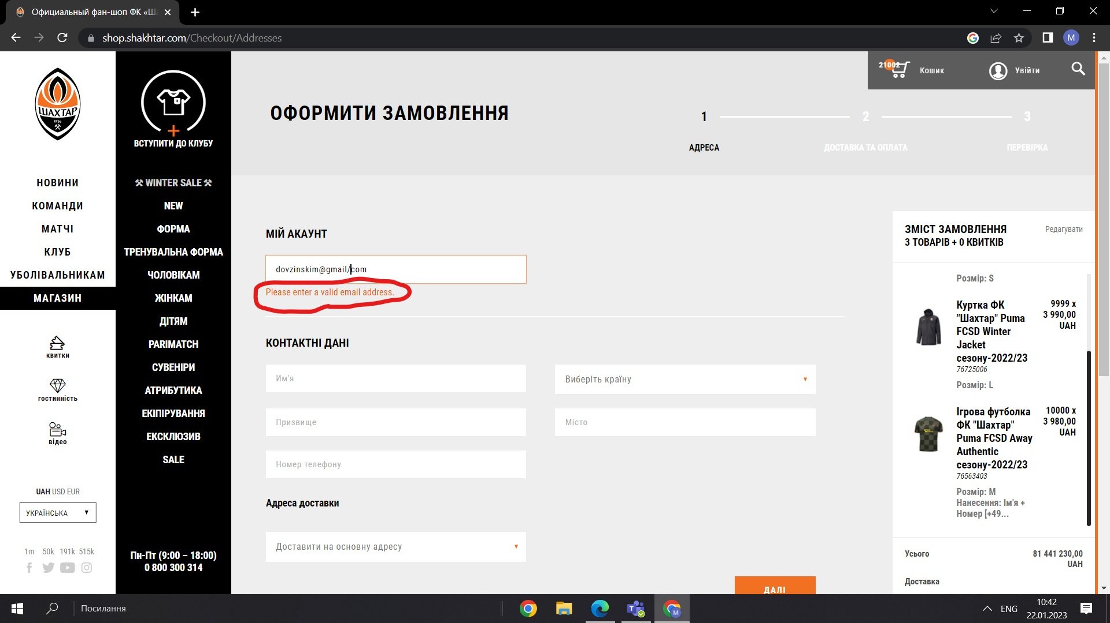

**Платформа: Google Chrome 108.0.5359.125**

**Приорітет: низький**

**Операційна система: Windows**

**Версія ОС: 10 pro**

**Суть: Повідомлення залазить на меню**

**Детально: Повідомлення про допомогу залазить на меню**

**Крок по відтворенню: додаємо товар, натискаємо оформити замовлення**

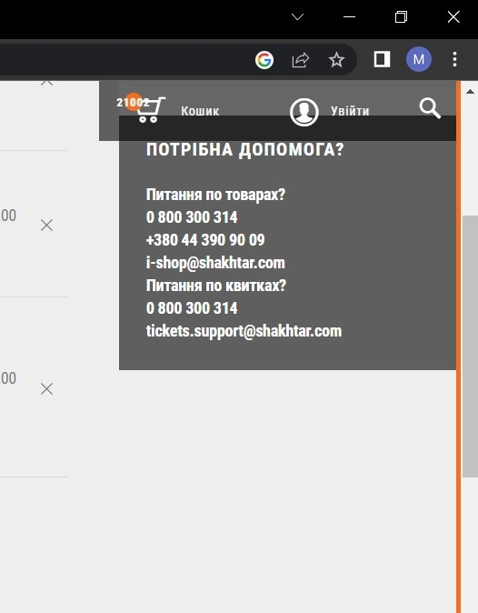

**Платформа: Google Chrome 108.0.5359.125**

**Приорітет: низький**

**Операційна система: Windows**

**Версія ОС: 10 pro**

**Суть: Некоректна помилка**

**Детально: некоректна помилка на англійській мові та з символами**

**Крок по відтворенню: додаємо товар, натискаємо оформити замовлення, вводимо некоректні данні у рядок код для подарунку, натискаємо далі**

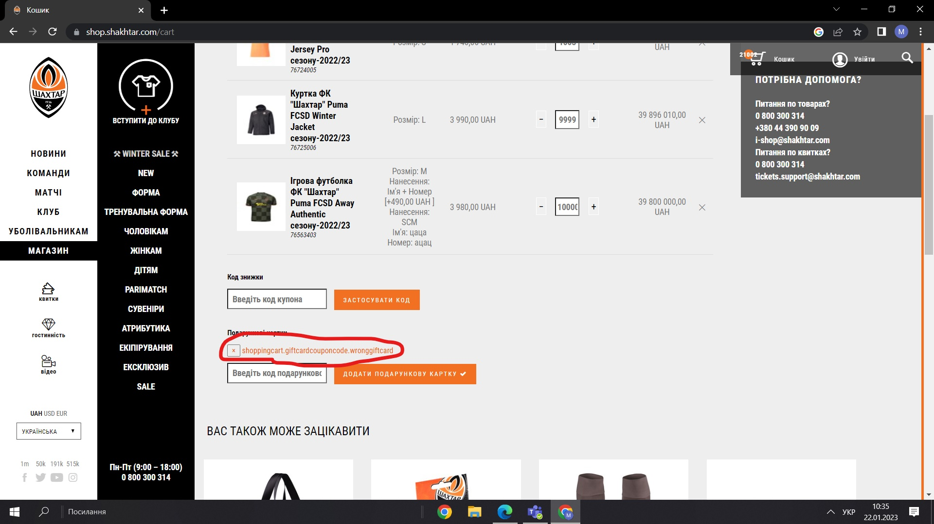

**Платформа: Google Chrome 108.0.5359.125**

**Приорітет: низький**

**Операційна система: Windows**

**Версія ОС: 10 pro**

**Суть: Пуста сторінка**

**Детально: якщо зайти на сторінку sky boxes з’являється повідомлення Shakhtar ticketing BETA testing**

**Крок по відтворенню: натискаємо на Квитки, натискаємо на sky boxes**

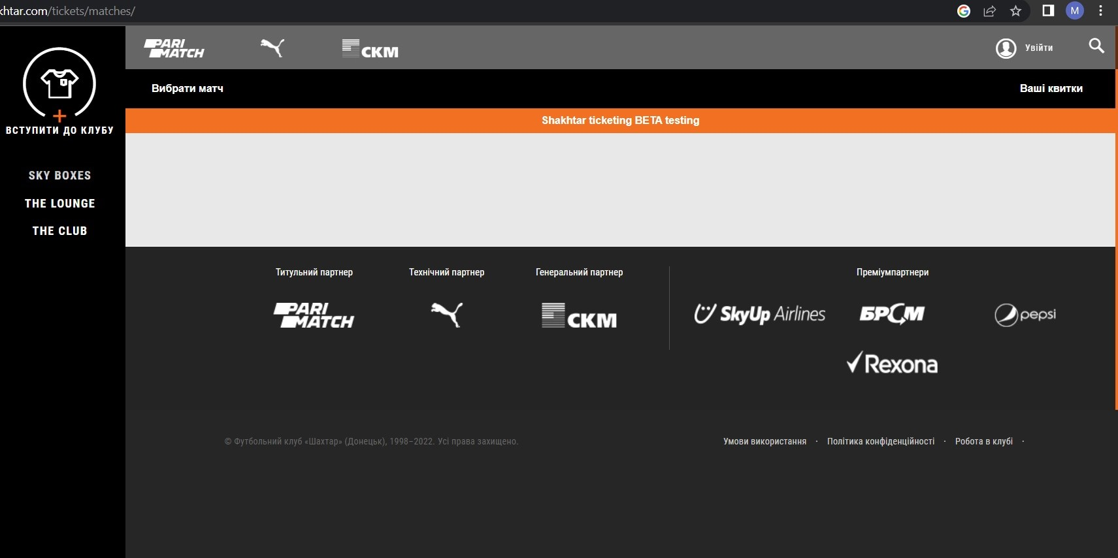

**Платформа: Google Chrome 108.0.5359.125**

**Приорітет: низький**

**Операційна система: Windows**

**Версія ОС: 10 pro**

**Суть: некоректний переклад**

**Детально: Під товаром написано NEW хоч при цьому стоїть мова російська (на українській мові такої проблеми немає)**

**Крок по відтворенню: ставимо мову сайту російська, заходимо у вкладку магазик**

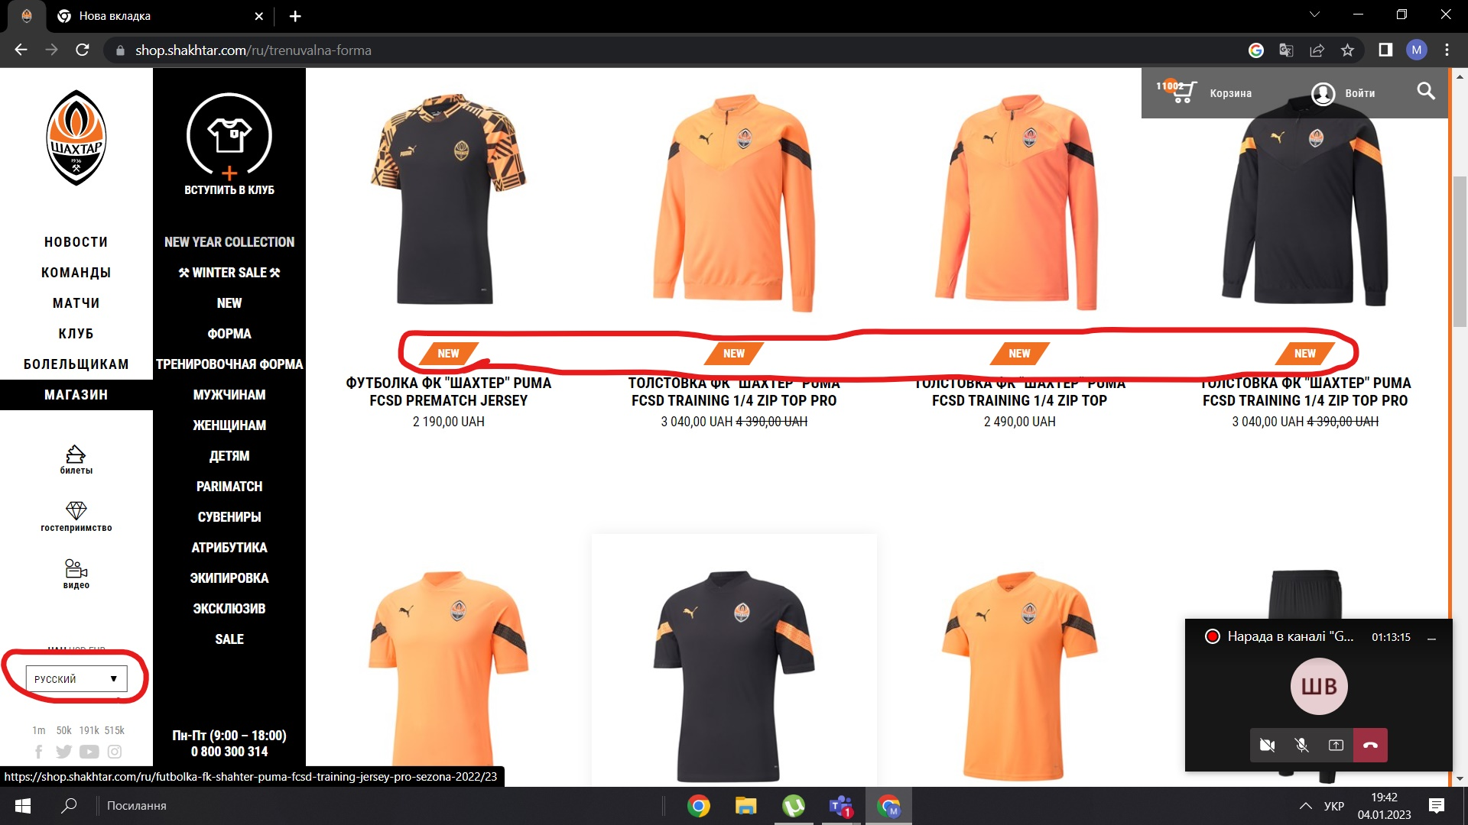

**Платформа: Google Chrome 108.0.5359.125**

**Приорітет: низький**

**Операційна система: Windows**

**Версія ОС: 10 pro**

**Суть: Некоректний переклад**

**Детально: на мові сайту українська неперекладено слово SALE під товаром**

**Крок по відтворенню: ставимо мову сайту українську, натискаємо магазин, гортаємо в самий низ до рекомендованих**

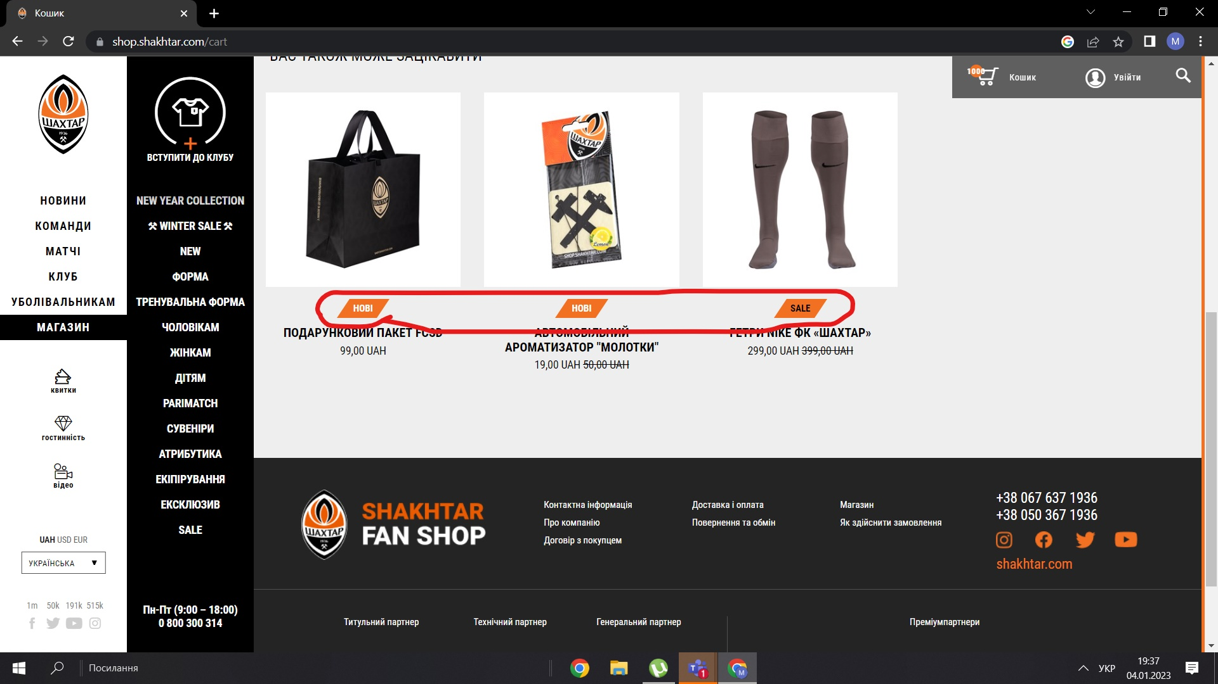

**Платформа: Google Chrome 108.0.5359.125**

**Приорітет: середній**

**Операційна система: Windows**

**Версія ОС: 10 pro**

**Суть: можливість додавати безкінечну кількість товару**

**Детально: при додаванню товару до кошику можна додати його в некоректних кількостях**

**Крок по відтворенню: натискаємо на магазин, натискаємо на любий товар, додаємо кількість 999+**

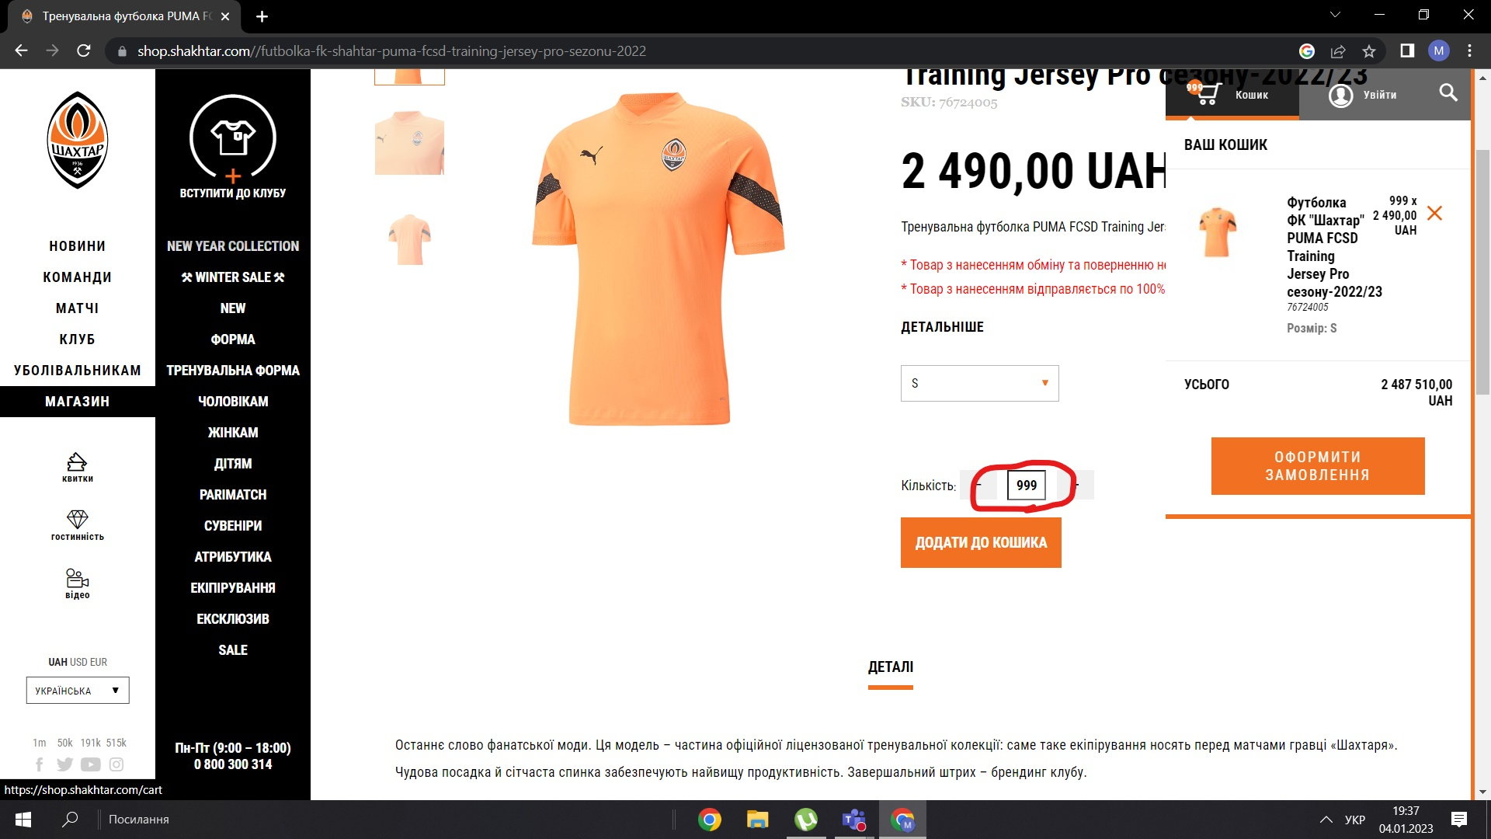

**Платформа: Google Chrome 108.0.5359.125**

**Приорітет: низький**

**Операційна система: Android**

**Версія ОС: Xiaomi readmi note 7**

**Суть: повідомлення закриває меню**

**Детально: повідомлення про скачування додатку в разі відкривання меню закриває вкладки**

**Крок по відтворенню: натискаємо на меню**

